
Муниципальное автономное дошкольное образовательное учреждение «Детский сад общеразвивающего вида № 58»
Нижнекамского муниципального района Республики Татарстан

Е.П. Санникова

Сборник

дидактических игр

с использованием LEGO-конструктора,

направленные на формирование

экологического воспитания детей

дошкольного возраста

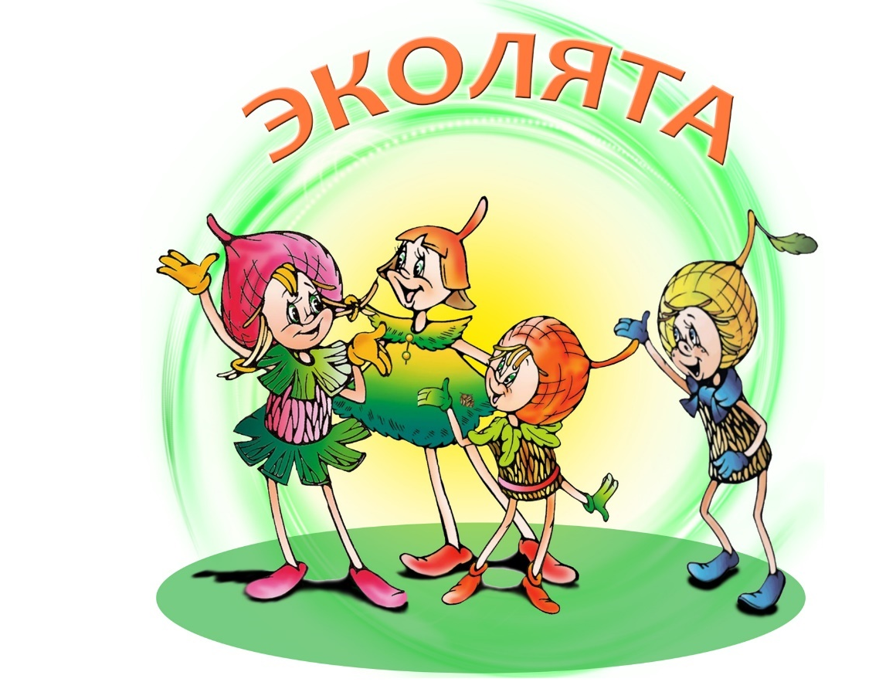

г. Нижнекамск
2

Оглавление
Предисловие 5
Игра «Эколята»-защитники природы 7
Игра «Прогулка в осенний лес» 12
Моделирование осенних деревьев по фотосхеме 12
Игра «Живая и неживая природа» 16
Моделирование объектов природы и рукотворных объектов 16
«Вертолёт - Стрекоза», «Подводная лодка - Кит», «Самолёт - Птица» 16
Игра «Живая и неживая природа» 19
Моделирование объектов живой и неживой природы: «Солнце, воздух и вода»; «Ёлочка-от мала до велика»; «Кошка с котятами» 19
Игра «Едем, едем дружно в лес» 24
Построение модели дикого животного 24
лисы, зайца, медведя, лося, волка, ежа по схеме 24
Игра «Пернатые друзья» 28
Построение модели синицы 28
Игра «По ту сторону вольера» 34
Построение моделей «Слона», «Жирафа», «Верблюда» 34
Игра «Воздушная оболочка Земли» 40
Построение модели экотранспорта 40

Предисловие
Дошкольное детство - начальный этап становления человеческой личности. Это фундамент, с которого начинается строительство и развитие всего дальнейшего — характера, способностей, навыков. В этот период закладываются основы позитивного отношения к окружающему миру, формируются основы нравственно - экологических позиций личности ребенка.
Игра является важнейшим спутником детства. Детская игра и конструирование, как один из ведущих и предпочитаемых дошкольниками видов деятельности, занимают достойное место в практике дошкольного образования. Кирпичики Лего – это прекрасное наглядное пособие, многофункциональная и развивающая игрушка, побуждающая работать не только голову, но и руки. Благодаря огромному разнообразию строительных деталей дети максимально активны во время игры с конструктором Лего, который позволяет детям учиться, играя, и обучаться в игре. Работа с Лего- конструктором позволяет ребёнку исследовать мир через игру. Из кирпичиков Лего можно собрать любой предмет: эко технику, животное, растение, человека, объекты неживой природы и, если добавить немного фантазии, то можно дерево трансформировать в животное, а клумбу для цветов превратить в озеро. Элементы Лего-конструктора можно использовать не только для конструирования, но и в развивающих играх и упражнениях экологической направленности, стимулирующий высокий уровень мотивации, интереса к природе и эмоциональной включенности.
Использование Лего-конструктора помогает реализовать серьёзные образовательные, развивающие и воспитательные задачи, поскольку в процессе увлекательной творческой и познавательной игры создаются благоприятные условия, стимулирующие всестороннее развитие дошкольника в соответствии с требованиями ФГОС.
В сборнике ««Эколята – помощники природы» разработана серия игровых заданий, упражнений, развивающих схем, дидактических карточек в основу которых положен экологический подход, а использование деталей Лего- конструктора, смогут гармонично дополнить развивающие игры экологической направленности.
Подружиться с природой, сформировать целостный взгляд на природу, развивать навыки экологически грамотного поведения, понять и полюбить её помогут весёлые сказочные герои «Эколята»– друзья и защитники Природы (Шалун, Умница, Тихоня, Ёлочка). Они родились в лесу и знают про него почти всё. «Эколята» берегут и охраняют лес, заботятся о его обитателях. Они помогут ребятам лучше узнать Природу, подружиться с ней и полюбить её.
Проводить игры целесообразно с небольшой подгруппой, вариативно, с учетом сформированных у детей этого возраста представлений:
- о многообразии природных объектов, о растениях и животных как живых организмах;
- о взаимосвязях и взаимозависимостях между объектами природы;
- о культуре поведения в природе.

Развивающие Лего - игры по экологического воспитанию, разработаны для детей старшего дошкольного возраста, могут быть интересны как педагогам ДОО, так и педагогам системы дополнительного образования детей, и
родителям дошкольников.

Вступая в ряды «Эколят» – молодых защитников природы, я клянусь, что сделаю все возможное, чтобы стать лучшим другом природы, надежным и верным!

6

Игра «Эколята»-защитники природы
Возраст воспитанников: старший дошкольный возраст (6-7 лет)
Виды деятельности: игровая, коммуникативная, конструктивная, познавательно
- исследовательская.
Образовательные области: «Познавательное развитие»; «Художественно- эстетическое развитие»; «Речевое развитие»
Цель: познакомить детей со сказочными героями «Эколятами»-защитниками природы.
Задачи
Обучающие:
-формировать бережное отношение к природе, через экологические игры с использованием Лего конструктора;
- различать «Эколят» по именам и внешнему виду;
- учить определять состав деталей конструктора, размеры и расположение конструкций на плате;
-учить работать с мелкими деталями, из кирпичиков Лего составлять слово
«Экология»;
- закреплять навыки конструирования «Грибов», «Цветов» и прочного соединения деталей, умения передавать форму объекта средствами конструктора.
Развивающие:
- развивать навыки работы в группе, коммуникативные способности, логическое мышление, внимание и память;
- развивать крупную и мелкую моторику рук;
- развивать интерес к конструктивной деятельности, умение проявлять творчество и изобретательность в работе.
Воспитательные:
- воспитывать чувство сострадания, желание помочь;
- воспитывать самостоятельность, интерес к конструированию из ЛЕГО;
- воспитывать интерес к познавательной деятельности.
Оборудование. Конструктор Lego System, платформы в качестве основания для построек, игрушки «Эколята»- Шалун, Тихоня, Умница, Елочка, шкатулка, три желудя и маленькая елочка, карточка для постройки слова «Экология» Словарная работа (активизация словаря в ходе занятия)- обогатить словарный запас детей словами - Шалун, Тихоня, Умница, Елочка.
Предварительная работа: чтение художественной литературы о природе, животных, знакомство с природоведческими сказками В. Бианки, создание экологического альбома «Береза», настольно- печатные игры «Зоологическое лото», «Кто, где живёт», участие в акции «Спасти Нерпёнка»
Методы и приемы:
-наглядные (показ, рассматривание, наблюдение, демонстрация);
-словесные (беседа, вопросы, пояснения, объяснения, указания, разговор, напоминание, проблемные ситуации и вопросы, художественное слово, загадки, рассказы детей и воспитателя.

- практические (решение проблемной ситуации, игровые задания, моделирование, дидактические игры).

Ход игры
Содержание | Обратная связь на высказывание детей
Организационный момент  Педагог. Настал новый день. Я улыбнусь вам, а вы улыбнитесь друг другу. Как хорошо, что мы сегодня здесь все вместе. Мы спокойны и добры, приветливы и ласковы. Мы все здоровы. Что мы пожелаем сегодня Кате, Серёже, Саше, …  - А что вы можете пожелать мне?  Создание проблемной ситуации (Дети стоят вокруг стола, у воспитателя в руках необычная шкатулка)  Педагог. Смотрите ребята, сегодня в детский сад принесли очень красивую шкатулку, мне кажется эта шкатулка волшебная? А вы как думаете, почему я назвала ее волшебной?  Педагог. Да, эта шкатулка необычная и внутри что - то находится, тарахтит. Хотите узнать, что там внутри, тогда давайте откроем её, но как это сделать, ключа у нас нет?  Педагог. Да, вы правы, есть такие волшебные слова, которые открывают любые двери и замки, перечислите их. (Шкатулка открылась, а в ней лежат три желудя и маленькая елочка, на дне шкатулки находится записка).  «Здравствуйте, ребята! Я Старичок-Лесовичок житель волшебного леса! Посылаю вам своих помощников. Однажды я превратил желудей и ёлочку в маленьких Эколят. Эти веселые сказочные герои – Тихоня, Шалун, Умница и Ёлочка, мои друзья и защитники леса. Они желают с вами познакомиться. Маленькие Эколята помогут вам подружиться с природой, понять и полюбить её. А чтобы они снова превратились в Эколят, вам нужно собрать слово «ЭКОЛОГИЯ» из Лего -конструктора.  Педагог. Ну, теперь все понятно, с помощью деталей конструктора Лего, нужно построить слово. Что потребуется вам взять для построения данной модели?  Игра «Раз буква, два буква»  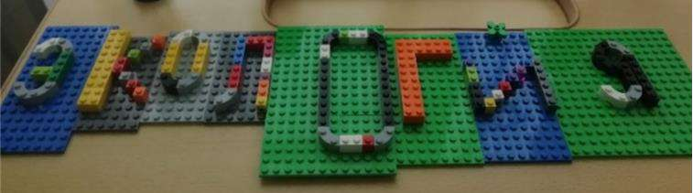  Фото 1. Игра «Раз буква, два буква»  Игровая задача: из букв выложить слово «Экология». Достоинством игры является возможность проводить тактильный и оптический анализ букв, конструируя их из деталей Лего. | Перечислить всех детей, напомнить о добрых делах,  которые они сделали накануне. Дети  высказывают свои пожелания  воспитателю.  Предположение детей: необычно  сделана, из листьев и веток и т.д.  Дети: очень хотим узнать.  Дети: сказать  волшебные слова? Дети перечисляют слова вежливости:  пожалуйста, спасибо, будьте так любезны.  Зачитываем письмо и задание.  Необходимо взять платформы в качестве основании для построек и  выполнения заданий со строительными кирпичиками.  Ребята приступили к постройке букв на платформе.

Основная часть (содержательный, деятельностный этап).  - Смотрите ребята, произошло чудо появились помощники Лесовичка- «Эколята»  -Ну, что, ребята, вы готовы познакомиться с друзьями Старичка- Лесовичка?  Ребята, герои которых вы встретили – это Эколята. Эколята — это малыши-жёлуди и их подружка Елочка. Они родились в лесу, знают про него всё или почти всё. У них много друзей, приятелей и просто знакомых. Конечно, как и все дети, они иногда любят пошалить. Они берегут и охраняют лес, заботятся о его обитателях. Они помогут нам ближе узнать Природу, подружиться с ней и полюбить её. Итак, давайте знакомиться. | Да, готовы. На столе выставляются  игрушки «Эколята» -  главные герои.
Фото 2. Знакомство детей со сказочными героями  «Эколятами»-защитниками природы. Они помогут ребятам лучше узнать Природу, подружиться с ней и полюбить её.  Умница – она носит зелёную юбочку, зеленый воротничок, желтые перчатки, темно-розовые башмачки. Умница много знает и рассказывает своим друзьям интересные истории, потому что любит читать. Умница приготовила несколько загадок:  - Белки в нём живут и волки, В нём растут дубы и ёлки Высоченны – до небес! Называют его … (лес).  - Я в своём лесу живу, охраняю здесь траву, все деревья и кусты, берегу жучков, цветы, каждой птичке и зверьку помогаю, чем могу!  Умница: молодцы ребята, вы справились с самыми сложными загадками. Я очень рада нашей встрече.  Знакомьтесь это мой братишка-желудь Шалун.  Шалун - он любит весёлые игры, которых знает великое множество. Шалун все время стремится узнать что-то новое и неизвестное, его жёлтая шапочка с торчащим дубовым листочком постоянно мелькает то тут, то там. К своей яркой шапочке Шалун подобрал синие башмачки, перчатки и шарфик.  Шалун. Ребята, в нашем лесу этой осенью выросло очень много разных грибов. Помогите мне их собрать. | Показ игрушки Дети рассматривают героя.  Дети отгадывают загадки 1. «Лес»  2. «Лесовичок»  Вы внимательные и сообразительные!  Показ игрушки. Дети рассматривают героя.

Игра «Построй грибочек»  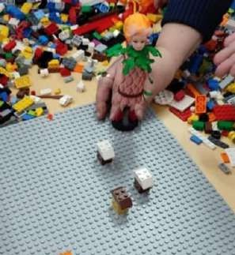 | Дети создают модель  «Грибок».  Построенную модель расставляют на  платформе размером  25х25 см
Фото 3. Игра «Построй грибочек» с целью развитие умения следовать устным инструкциям педагога.
Шалун: Молодцы ребята, вы очень ловкие и внимательные все грибочки собрали на нашей поляне. Спасибо вам.  Тихоня. Здравствуйте ребята! Я младший брат-желудь, ношу оранжевую шапочку, темно-розовые ботинки, зеленые перчатки и такого же цвета воротничок из дубовых листьев. Я очень люблю цветы, и решил разбить чудесный цветник перед домом. Помогите мне посадить цветочки.  Воспитатель: Ребята давайте для наших новых друзей сделаем красивые цветочки.  Игра «Построй цветок» | Показ игрушки. Дети рассматривают героя.
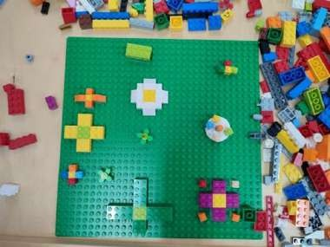 | Дети создают модель  «Цветок».  Построенную модель расставляют на  платформе размером  25х25 см
Фото 4. Игра «Построй цветок» с целью закрепления навыков конструирования «Цветов», прочного соединения деталей, умения передавать форму объекта средствами конструктора | Показ игрушки. Дети рассматривают героя.
Ёлочка. Здравствуйте ребята! Я лучшая подруга малышей- желудей, я - весёлая и общительная. Ношу бордовую шапочку и такие же башмачки, желтые перчатки и маленькую брошку- шишечку на платье. Я часто захожу к малышам в гости, чтобы поиграть, поговорить о том, о сём.  Ёлочка: Ребята, а вы знаете какие плоды дарят мои сестры- сосны? Давайте поиграем с шишками. (Самомассаж с музыкальным сопровождение «Шишечки»).  Все герои: Ребята, нам очень приятно было с вами познакомиться. Вы оказались очень дружными и любознательными ребятами. | Дети: Шишки.  Дети берут в руки шишечки и под музыку выполняют самомассаж  (1-2мин.)  Дети: Нам приятно было познакомиться с вами и помочь вам.

Заключительная часть (рефлексивный этап).  Все герои. -Вы хотели бы вступить в отряд «Эколят» –Юных защитников природы?  - Для этого нужно ответить на вопросы, которые мы вам зададим, и узнаем, как вы умете себя вести в лесу. | Дети: да, очень хотели.
Игра «Если я приду в лесок».  - Если я приду в лесок и сорву ромашку? (нет)  - Если съем я пирожок и выброшу бумажку? (нет)  - Если хлебушка кусок на пеньке оставлю? (да)  - Если ветку подвяжу, колышек подставлю? (да)  - Если разведу костёр, а тушить не буду? (нет)  - Если сильно насорю и убирать не буду? (нет)  - Если мусор уберу, банку закопаю? (да)  - Я люблю свою природу, я ей помогаю! (да) | Дети дружно  отвечают на вопросы.
Умница. Как хорошо вы справились с заданием. Настало время произнести Клятву Эколят.  Вступая в ряды «Эколят» – Молодых защитников природы, я клянусь, что сделаю все возможное, чтобы стать лучшим другом Природы, надежным и верным.  Клянусь все свои знания и силы направлять на заботу о Природе, животных и растениях.  Клянусь нести знания о природолюбия окружающим меня людям. Клянусь! Клянусь! Клянусь!  -Поздравляем вас ребята, вы приняты в многочисленные ряды  «Эколят». А в подарок мы повяжем вам зелёные галстуки  «Эколят».  Все герои. До свидания, ребята! До новых встреч! | Воспитатель произносит слова, дети дружно повторяют клятву  «Эколят»  Детям показывают  галстуки, завязывают их на шее у ребят.  Эколята  возвращаются в свою шкатулку.
Фото 4. Вступление в ряды «Эколят»  Цель: Формирование экологической культуры детей, правил экологически грамотного взаимодействия с окружающей средой.  Итог. Презентация детьми своих построек.  Педагог.-Расскажите, с кем вы сегодня познакомились и что попросили наши друзья построить им.  - Что интересного вы узнали об «Эколятах»? Поделитесь, пожалуйста, своими впечатлениями.  Игра показала, что вам нравится экология, вы очень любите природу и готовы ее защищать. Спасибо за участие! Приходите ко мне в гости! | Дети: наши новые друзья попросили нас построить грибы и  цветы. Собрать слово из Лего  «ЭКОЛОГИЯ» (дети  делятся своими впечатлениями о новых друзьях).

Игра «Прогулка в осенний лес»
Моделирование осенних деревьев по фотосхеме

Возраст воспитанников: старший дошкольный возраст (6-7 лет)
Виды деятельности: игровая, коммуникативная, двигательная, конструктивная, познавательно - исследовательская.
Образовательные области: «Познавательное развитие»; «Художественно-
эстетическое развитие»; «Речевое развитие»; «Социально-коммуникативное развитие»
Задачи:
- расширить и закрепить знания детей о деревьях, как представителях флоры Земли;
- систематизировать знания о пользе леса в жизни человека и животных;
- обучение созданию на плате сюжетной композиции «Осенний лес», опираясь на впечатления от иллюстраций, чертежей;
- учить заранее обдумывать замысел будущей постройки, соотносить свой замысел с имеющимся конструктивными материалами;
- способствовать развитию игровой деятельности, в процессе которой необходимо договариваться, учитывать мнение партнёров по игре;
- воспитывать интерес к изучению удивительного мира растений, бережного отношения к «зеленому другу», правила поведения в лесу.

Предварительная работа. Беседы, чтение художественной литературы,
рассматривание репродукций «Русский лес в картинах русских художников»
Оборудование: большие и маленькие платы, базовый набор конструктор Lego
System «Построй свою историю», листья от разных деревьев.

Ход игры
Содержание | Обратная связь на  высказывание детей
1. Организационно – мотивационный этап  Воспитатель загадывает загадку Листья с веток облетают, Птицы к югу улетают.  «Что за время года?» — спросим. Нам ответят: «Это…»  Фото 1. «Загадка о времени года «Осень»» с целью закрепления знаний детей об особенностях осени, | Дети угадывают, какое время года - Осень

природных явлениях, растениях в данный период времени года.
2.Основная часть (содержательный, деятельностный | Дети отвечают на вопросы
этап). | (листья желтеют и опадают,
Воспитатель: | часто идет дождь, дует
– Какие признаки осени вы знаете? | холодный ветер, на небе
Воспитатель: | появляются тучи, становится
– Как называется явление, когда листья опадают с | холодно, некоторые птицы
деревьев? | улетают в теплые края,
Воспитатель: | звери готовят запасы на
–Ребята, я предлагаю вам поиграть с листьями и устроить | зиму, люди одеваются теплее,
настоящий осенний листопад. | собирают урожай. Листопад.)
 | Дети выбирают себе
 | понравившийся листик-
 | рябины, ели, берёзы и
 | организуют круг.
Физкультминутка  Воспитатель:  Мы – листики осенние, На ветках мы сидим.  Ветер дунул – полетели, Мы летели, мы летели, И на землю тихо сели.  Ветер снова набежал  И листочки все поднял. Закружились, полетели И на землю тихо сели. | Дети выполняют движение в соответствии текста
2.Этап ознакомления с материалом  Воспитатель:  –Сейчас каждый из вас возьмёт свои листочек и найдёт то дерево, с которого он упал, и мы узнаем, какие деревья  вы будите моделировать.  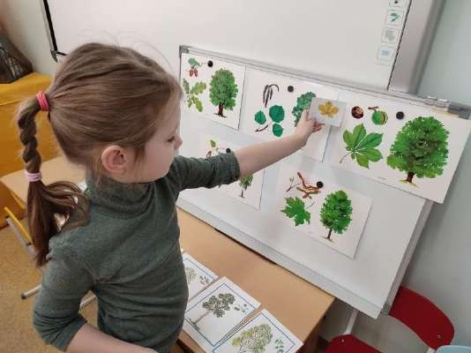 | Дети берут карточку с листочком и находят  соответствующее дерево,  описывают дерево и его лист (Например, «Это дерево называется Каштан. Каштан считают лиственным деревом. Листья у каштана крупные, с красивым орнаментальным рисунком, на длинных  черешках. В летний период листья имеют зелёный цвет, а осенью они приобретают  желтоватый, коричневый, пурпурный и багряный оттенки.
Фото 2. Игра «С какого дерева листок» с целью формирования представлений детей о различных видах деревьев, их особенностях.  Воспитатель: | Дети рассматривают схемы

- У каждого из вас схема с изображением разных  деревьев, которые нужно построить. Из каких деталей вы будете строить модель «Дерево»? С чего начнёте?  Какие цвета конструктора вам понадобятся? | деревьев: ель, рябина, береза и в соответствии своих листьев, выбирают свое  дерево для постройки.
Фото 3. На фото представлен процесс по изучению схемы, выделяя основные элементы конструкции, определяя этапы выполнения работы.  Воспитатель:  - Когда вы построите свои деревья, то у нас получится осенний «ЛегоЛес» | Дети отвечают:  - для берёзы мы возьмем кирпичики белого цвета 1х2, кирпичики 2х4 желтого цвета, кирпичики 2х2зеленого цвета;  - для рябины мы возьмем кирпичики коричневого цвета 1х2, кирпичики 2х2 зеленого цвета и красного цвета;  - для ели мы возьмем закругленный кирпич  зеленого цвета 1х6, труба модульная ярко-зеленая.
Воспитатель:  - Давайте приступим к постройке осенних деревьев.  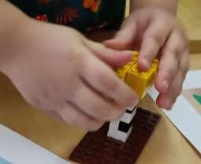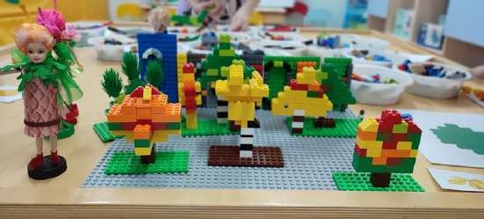  Фото 4. На фото представлен процесс создания моделей  «Осеннее дерево» | Во время работы включена музыка со звуками леса. По окончании работы  все деревья устанавливаются на плато и рассматриваются детьми.
Воспитатель:  — Вот какой лес у нас получился. Как он будет называться?  Воспитатель: Деревья украшают нашу землю. А еще они очищают воздух на Земле. Деревья очень важны для нас, поэтому надо беречь каждую веточку, каждый расточек. | Дети: березовый, еловый.

Без леса жизнь на Земле будет просто невозможно, а ещё там живут наши друзья «Эколята» - защитники нашего  леса. Они каждый день следят за тем, чтобы в лесу все было в порядке.  Воспитатель: сейчас мы сможем отправиться в осенний  лес, полюбоваться им и встретиться с нашими друзьями и поиграть с ними.  Фото 5. Организация сюжетной игры «Прогулка в лес». | Дети выбирают фигурки  «Эколят» и играют с ними, а воспитатель читает  стихотворение.
Здравствуй, лес, Дремучий лес,
Полный сказок и чудес!
Ты о чем шумишь листовою Ночью тёмной, грозовою?
Что нам шепчешь на заре, Весь в росе, как в серебре?
Кто в глуши твоей таится – Что за зверь?
Какая птица?
Всё открой, не утаи:
Ты же видишь, – мы свои!
(Сергей Погореловский)
Игра показала, что вы много знаете о деревьях. Спасибо за участие! Приходите ко мне в гости! | Дети: спасибо, было очень интересно играть с  конструктором Лего и с  «Эколятами».

Игра «Живая и неживая природа»
Моделирование объектов природы и рукотворных объектов:
«Вертолёт - Стрекоза», «Подводная лодка - Кит», «Самолёт - Птица»

Возраст воспитанников: старший дошкольный возраст (5-7 лет)
Виды деятельности: игровая, коммуникативная, двигательная, конструктивная, познавательно - исследовательская.
Образовательные области: «Познавательное развитие»; «Художественно- эстетическое развитие»; «Речевое развитие»; «Социально-коммуникативное развитие»
Цель: сформировать представление о живой и неживой природе, об их взаимосвязи.
Задачи:
- Расширить представление о природных и искусственных объектах, о живой и неживой природе;
-Сформировать целостный взгляд на природу и место человека в ней;
-Сформировать у детей представление о необходимости бережного отношения к объектам живой и неживой природы;
-Закрепление умения передавать характерные особенности животного средствами конструктора Lego System;
-Развитие конструктивного воображение при сооружении транспорта по схеме;
- Формирование навыка работы с партнером;
-Развитие фантазии и диалоговой речи;
- Воспитывать познавательный интерес к изучению окружающего мира.
Оборудование и материалы:
Набор карточек «Природа-не природа», конструкторы Lego System; Lego Duplo; схемы постройки «Вертолёт - Стрекоза», «Подводная лодка - Кит», «Самолёт- Птица».
Ход игры
Содержание | Обратная связь на высказывание детей
Воспитатель. -Ребята! Посмотрите, кто к нам пришёл? Эколята.  - Ребята, мы очень рады вас тоже видеть, но нам нужна ваша помощь, разобраться в одном вопросе. Мы с друзьями собрали красивые картинки, с изображением нашей живописной природы и вот наш «Шалун», решил, что: «Лес -это природа, а поезд, на котором мы поедим в лес, тоже природа? Река – природа, а лодка, на которой мы поплывем на рыбалку, тоже природа? Ребята, Шалун только вас слушает, объясните ему, что он заблуждается и помогите нам с ним больше не спорить.  Шалун.  -Все мы знаем слово природа. Но что это? Воспитатель.  - Ребята вам сейчас покажут и расскажут при помощи дидактических картинок, что является природой, а что не | Дети. -К нам пришли наши друзья «Эколята». Мы рады их снова видеть, а это значит, мы будем изучать природу и играть с ними!  Дети, проговаривая, разделяют картинки на две

является природой.  Игра «Природа - не природа» | группы: в одну сторону складывают объекты живой природы, в другую-  неживой.
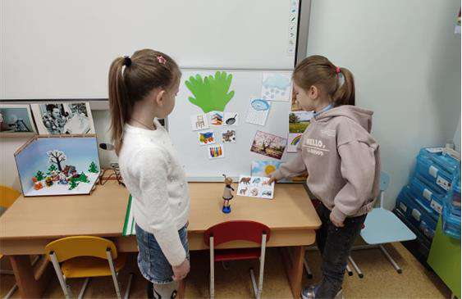  Фото 1. Игра «Природа - не природа» с целью закрепить понятие «Природа», «Предметы рукотворных  объектов». | Какие внимательные вы ребята.  Дети.  -К природе не относится только то, что сделано руками человека: поезд, лодка, игрушки, сам дом. К природе относится все, что нас окружает: солнце, воздух, вода, реки и озера, горы и леса, растения и сам  человек.
Шалун.  — Значит я тоже природа? Ура! | Дети. Конечно
Воспитатель.  -Природа — это то, что существует без помощи человека, а «не природа» — это все то, что сделано руками  человека. Лучший способ показать это нашим друзьям  «Эколятам», поможет наш любимый что? … Правильно, конструктор Lego и схемы построек «Вертолёта»,  «Стрекозы», «Подводной лодки», «Кита», «Самолёта» и  «Птицы».  Воспитатель.  -Выберите себе схемы постройки и ответьте на вопросы, ребята:  -из каких деталей вы будете строить «Вертолёт»,  «Стрекозу», «Подводную лодку», «Кита», «Самолёт» и  «Птицу»? С чего начнёте? | Дети дружно отвечают:  «Конструктор Lego»  Дети выбирают карточку с схемой постройки и один из видов конструкторов.
Фото 2. На фото представлен процесс, как дети  исследуют схему и предполагают свои этапы постройки, выбор деталей.  Воспитатель.  -У каждого из вас есть схема, у одних ребят – это  изображение вертолёта, подводной лодки, самолёта, у | Во время выполнения задания воспитатель наблюдает за работой

других ребят — это стрекоза, кит, птица, которых нужно построить и соединить с той постройкой, которая похожа на природный объект и наоборот (не на природный объект) | детей, подсказывает, задаёт наводящие вопросы. Дети самостоятельно должны справиться с поставленной  задачей.
Воспитатель.  -А сейчас соедините свои постройки так, чтобы  «Эколята» увидели взаимосвязь двух объектов.  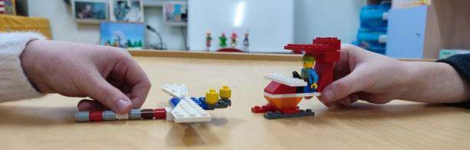 | Дети подходят друг другу со своей работой, анализируют её и делают вывод, что человек часто придумывает такие вещи, которые похожи на  природные объекты, например: «Птица- Самолёт»
Фото 3. На фото сравнение живых объектов природы с рукотворными объектами, выполнение построек по схемам. | Дети вместе с «Эколятами» обыгрывают постройки.
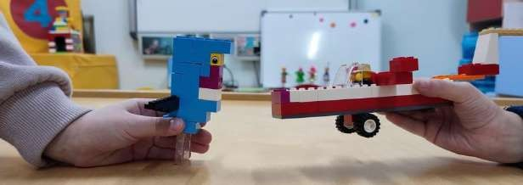
Фото 4. На фото представлен процесс взаимосвязи между живыми объектами природы и рукотворными объектами: Вертолёт похож по форме на стрекозу, самолёт – на птицу!
Эколята.
-Как здорово у вас все получилось. Шалун.
-Мне стало все понятно благодаря Лего конструктору, я чётко увидел, как природа и вещи, которые сделал
человек, связаны между собой. Воспитатель.
- Ребята, предложите своим гостям поиграть с постройками
Игра показала, что вы имеете представление о живой и неживой природе и проявляете интерес к изучению  окружающего мира. Спасибо за участие! Приходите ко мне в гости! | Дети: спасибо, было очень интересно играть с  Эколятами и создавать модели из конструктора Лего.

Игра «Живая и неживая природа»
Моделирование объектов живой и неживой природы: «Солнце, воздух и вода»;
«Ёлочка-от мала до велика»; «Кошка с котятами»

Цель: сформировать представление о живой и неживой природе, об их взаимосвязи

Задачи:
Обучающие:
-Систематизировать знания детей об объектах живой и неживой природы.
-Упражнять детей в моделировании и конструировании из конструктора Лего.
-Формировать у детей обобщённые представления о конструируемых объектах, умение владеть обобщёнными способами конструирования, искать новые способы в процессе других форм конструирования по образцу и по условиям.
Развивающие:
Развитие у детей познавательного интереса и любознательности к миру живой природы.
Развивать у детей внимание, воображение, познавательные интересы, конструкторские навыки.
Закрепление умения детей внимательно слушать, делать собственные выводы и умозаключения.
Воспитывающие:
Воспитание бережного и заботливого отношения к объектам живой природы.

Оборудование и материалы:
Набор карточек «Объекты живой-неживой природы», раздаточный материал
«Живое и неживое», «Родители и малыши»; картинки «Все живое: движение, рост, потомство), схемы «Ёлки», «Кошки», «Животных»; конструкторы Lego System, Lego Duplo.
Словарная работа: обогащать словарь детей в беседе о живой и неживой природе.

Методы и приемы:
-наглядные (показ, рассматривание, демонстрация);
-словесные (беседа, вопросы, пояснения, объяснения, напоминание, проблемные ситуации и вопросы, художественное слово);
- практические (решение проблемной ситуации, игровые задания, моделирование, развивающие игры).

Ход игры
Содержание | Обратная связь на высказывание детей/  Деятельность детей
Воспитатель.  - Ребята, посмотрите, какой большой дом появился у нас кабинете. Кто же его построил и зачем принесли к нам сюда? Ваше предположение ребята?  «Эколята»  -Здравствуйте, ребята! Дети.  - Здравствуйте «Эколята»! Мы рады вас снова видеть! Воспитатель.  -Почему вы принесли свой дом? Что-то случилось?  «Эколята»  — Ничего не случилось, но если мы перестанем беречь свою Землю, изучать и любить её, тогда наш дом начнет разрушаться и в результате он исчезнет навсегда.  Воспитатель.  - Что это за чудесный дом такой? Почему мы должны его любить и беречь?  «Эколята»  -Вы послушайте стихотворение и сразу все поймете.  Есть на земле огромный дом Под крышей голубой,  Живут в нем солнце, дождь и гром, Лес и морской прибой.  Живут в нем птицы и цветы, Веселый звон ручья,  Живешь в том светлом доме ты И все твои друзья.  Куда б дороги не вели,  Всегда ты будешь в нем. Землею – матушкой родной  Зовется этот дом! (Л.Дайнеко) Воспитатель.  -Все понятно, это не простой дом, а Дом-Земля наша, на которой мы все, все живем вместе!  «Эколята». -Всю природу Земли можно разделить на два огромных мира: мир неживой природы и мир живой природы. В этих мирах существуют свои неизменные закономерности. Воспитатель.  - Давайте разделим на две группы картинки, которые лежат перед вами: Умнице и Елочке вы отдадите картинки с объектами живой природы, а Шалуну и Тихоне отдадите картинки с неживой природой.  «Эколята».  -Что у вас получилось? Дети.  -Мы разделили картинки на две части и у нас получилось, что солнце, гроза, вода, небо, – это неживая природа, а растения, животные, человек - живая природа. | Дети заходят в STEM  кабинет. На  конструкторском столе стоит построенный из Лего большой дом, на нем прикреплён логотип «Эколята»  Дети:  — Этот дом принесли  «Эколята» - молодые защитники природы, потому что на домике изображены наши друзья. (Из дома появляются геройчики)  Дети высказывают свои предположения,  обсуждают друг с другом, логотип наводит на мысль детей, что это дом  наших друзей «Эколят»  По ходу прочтения стихотворения,  выставляются  соответствующие картинки возле домика.  Показ картинки  «Живая неживая природа»

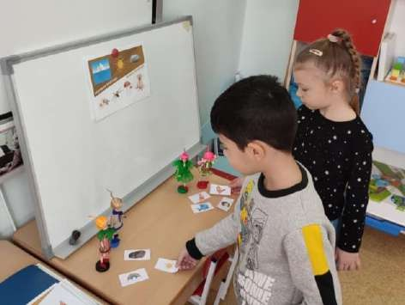 | Дети берут картинки и распределяют их между  «Эколятами».  Дети с помощью Лего конструктора (кубиков, кирпичиков), выбирают любой объект из  карточки и на пластине 16х16 см создают  модель соблюдая пропорции, цвет, форму.  Каждый ребёнок поднимает пластину с построенным объектом неживой природы и  рассказывают, что за модель постройки получилась. Объекты не живой природы не растут, не дышат и не размножаются, но могут изменяться, например: - Я  построила жёлтое солнце, оно никогда не меняется. Я построил  белую снежинку-может стать дождём и т.д.
Фото 1. На фото показано задание «Живая и неживая природа» с целью закрепления знаний о природных и искусственных объектах.
«Эколята».
- Вы хорошо справились с заданием, но запомните ребята, объекты неживой природы не дышат, не питаются, не размножаются, но они могут изменяться. С помощью Лего вы постройте по одному объекту неживой природы и подумайте, как он может измениться? Порадуйте нас, как это делает наша природа. Покажите свою смекалку и умение.
Игра «Солнце, воздух и вода»
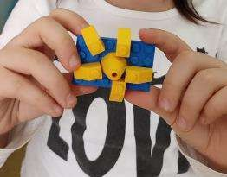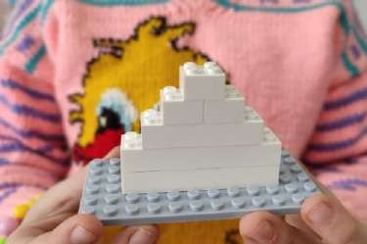
Фото 2. На фото изображён процесс постройки моделей не живой природы «Солнце», «Айсберг» с целью развития фантазии и конструктивного воображения.
«Эколята».
- Какие вы молодцы, вы так старались и у вас все получилось.
«Эколята».
- С неживой природой мы разобрались, а что мы знаем о живой природе?
Воспитатель.
- Есть несколько признаков, по которым мы определяем
живую природу. (Показ первой картинки - движение)
Первый признак-все живое двигается. Мы с вами умеем | Дети выполняют
двигаться? Давайте же вместе с «Эколятами» будем прыгать и | движения под музыку.
скакать!
Физминутка «Будем прыгать и скакать!» | Как вы замечательно

Раз, два, три, четыре, пять!  Будем прыгать и скакать! (Прыжки на месте.)  Наклонился правый бок. (Наклоны туловища влево-вправо.) Раз, два, три.  Наклонился левый бок. Раз, два, три.  А сейчас поднимем ручки (Руки вверх.) И дотянемся до тучки.  Воспитатель. (Показ второй картинки- рост)  -Еще один признак – все живое растет, увеличивается в размерах. Давайте вспомним, с чего начинается рост растения Дети.  - Растение начинает расти, когда семена попадают в землю, благодаря солнцу, воздуху, воде (дождя) и земле, где находятся питательные вещества, семя начинает развиваться и появляется на поверхности земли росток. Под влиянием внешних факторов, росток развивается и превращается в прекрасное растение.  Воспитатель.  - Давайте ребята, с помощью Лего конструктора, мы построим с вами ёлочку от самого её рождения до полного её созревания и увидим динамику развития роста ёлочки. | умеете двигаться!  Дети.  - Растение начинает расти, когда семена попадают в землю, благодаря солнцу,  воздуху, воде (дождя) и земле, где находятся питательные вещества, семя начинает  развиваться и появляется на  поверхности земли  росток. Под влиянием внешних факторов,  росток развивается и превращается в  прекрасное растение.
Игра «Ёлочка-от мала до велика»  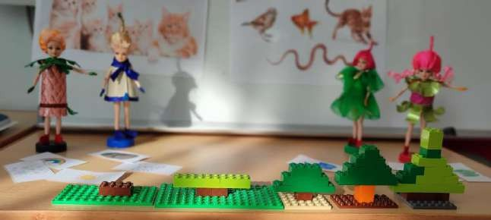 | Во время практической части воспитатель  оказывает помощь детям путем показа, дополнительного объяснения,  поддержки, одобрения.
Фото 3. Игра «Ёлочка-от мала до велика» с целью расширения первичных естественно - научных и
экологических представлений. Строение растений, цикл роста растения.
Воспитатель.
-Ребята, обратите внимание на строение ёлочки (ствол, крона). Какого цвета ствол? Какой формы и цвета крона елки? На какую геометрическую фигуру похожа елка? Какие детали конструктора можно применить при создании модели. Закрепить названия деталей, их цвет, размер.
(Постройки выполняются по схеме и по свободному замыслу. Главная задача, показать этапы роста елки (от маленькой до большой).
Воспитатель.
-Какие красивые получились у вас Елочки! С помощью Лего конструктора, мы смогли увидеть, как росла ёлочка, как она развивалась и когда она вырастет окончательно, тогда она сможет прийти к нам в детский сад, на Новогодний праздник.
Воспитатель. (Показ третьей картинки-потомство) | Дети самостоятельно

-Еще один признак живой природы– все живое дает потомство, детенышей, себе подобных.  - Ребята, посмотрите кто к нам пришел? Кошка Мурка, у неё скоро появятся маленькие, пушистые котятки.  Опять с помощью Лего конструирования, мы сможем показать, как из детеныша вырастет взрослое, крепкое животное. | создают построение модели кошки.  Напоминает о правилах работы с  конструктором и о способах соединения
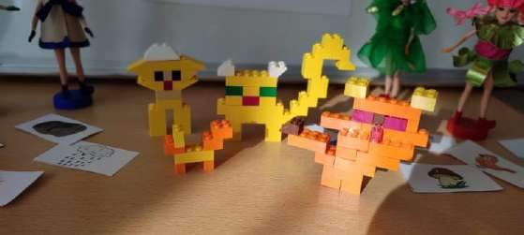 | Дети прощаются с  «Эколятами»
Фото 4. Игра «Кошка с котятами» дифференциация понятий по признаку движения «Живое-неживое»
«Эколята».
-Дорогие ребята, мы научились с вами различать живую и неживую природу, теперь мы знаем, чем они друг от друга отличаются. Но есть у них, и общее-они всегда существуют вместе. Вся наша жизнь связана с природой. Мы дышим воздухом, утоляем жажду водой, не можем жить без пищи, которую нам дают животные и растения. Поэтому человек должен беречь и охранять природу. Частью которой он является!
-К сожалению, нам уже пора! До свидания ребята, до новых встреч.
Итог. Презентация детьми своих построек.  -Расскажите, что интересное вы узнали сегодня. Поделитесь, пожалуйста, своими впечатлениями.  Воспитатель  -Игра показала, что вам нравится экология, вы очень любите природу и готовы ее защищать. Спасибо за участие! Приходите ко мне в гости! | Дети делятся своими впечатлениями о новых построенных моделей.  Ребята! Вы работали вместе, сообща,  помогали друг другу, поэтому все у вас получилось.

Игра «Едем, едем дружно в лес»
Построение модели дикого животного:
лисы, зайца, медведя, лося, волка, ежа по схеме

Задачи
Обучающие:
- Закрепить и расширить представления детей о лесе и его обитателях;
-Учить конструировать лесных животных (лису, зайца, медведя, лося, волка, ежа) по схеме.
- Совершенствовать умение узнавать и называть детали строительного материала;
- Закладывать основы элементарного анализа образца сооружения (из каких частей состоит, как части соединены друг с другом);
- Формировать умение самостоятельно выполнять задание;
- Учить объединять постройки единым сюжетом.
Развивающие:
- Развивать у детей познавательный интерес, бережное отношение к природе, навыки правильного поведения в лесу;
- Развивать воображение, конструктивное творчество.
- Развивать умение выделять характерные особенности предмета.
Воспитательные:
- Воспитывать у детей любовь к природе, желание понимать и заботиться о ней;
- Воспитывать интерес к конструктивной деятельности.
Оборудование: маленькие платы 8Х16, базовый набор конструктора Lego System, картинки с силуэтами животных, фоновая карточка «Смешанный лес», игровые персонажи, куклы «Эколята»
Словарная работа: природная зона «Смешанный лес» Методы и приемы:
-наглядные (показ, рассматривание, демонстрация);
-словесные (беседа, вопросы, пояснения, объяснения, указания, напоминание, проблемные ситуации и вопросы, художественное слово.
- практические (решение проблемной ситуации, постройка модели).
Методы и приемы: похвала, вопросы с выведением на самоанализ и дальнейшее применение постройки.

Ход игры
Содержание | Обратная связь на  высказывание детей
1. Организационно – мотивационный этап
Воспитатель.  - Ребята, нравится ли вам путешествовать?  - Дети, сегодня мы с вами отправимся путешествовать по лесу. Нас уже кое-кто очень сильно ждет? Догадываетесь?  На чем лучше отправиться в путешествие, чтобы не мешать жителям леса?  2.Основная часть (содержательный, деятельностный этап).  - Но прежде, чем, мы отправимся в лес, вспомним правила поведения в лесу:  В лесу старайся ходить по тропинке, не шуметь. Не лови насекомых, не ломай ветки.  Не трогать в гнездах птенцов, не разрушать муравейники. Не ломай ветки кустарников и деревьев, не рви цветы!  Не разжигай костры! От огня погибают многие растения и насекомые.  Воспитатель.  -Молодцы, ребята. Правила назвали правильно, не нарушайте их в лесу, берегите лес! | Да, очень нравится!  Мы хорошо знаем, кто нас ждёт, это «Эколята»  Дети: можно пешком, можно и на велосипеде. Дети излагают разные варианты.  Дети перечисляют  правила поведения в лесу, дополняют друг друга.
Физкультминутка «По тропинке в лес шагаем» По тропинке в лес шагаем (ходьба, высоко поднимая колени)  Ножки выше поднимаем.  На пути у нас ручей (проходят по бревнышку)  Ты его преодолей!  Мы по бревнышку пройдем И в ручей не упадем!  Впереди у нас болото (перепрыгивают кочки)  Упасть в него нам не охота. Мы по кочкам, прыг да скок  Вот и попали мы в лесок! (разводим руки в стороны)  Лес красивый, славный лес,  Запах тайны и чудес! (дыхательные упражнения под звуки леса) | Дети идут вокруг  конструкторского стола и выполняют движения в соответствии текста
- Этап ознакомления с материалом  «Эколята».  - Ребята, скажите, а что же такое лес?  Лес – это место, где растет много деревьев. Деревья на нашей планете бывают самых разных видов. Лес – это  богатство нашей Родины – России. Лес, такой красивый и нарядный во все времена года, дарит всем окружающим  свежий и чистый воздух, богатый кислородом, который так необходим людям и животным. Лес является домом для  зверей, птиц, насекомых и растений.  - Сейчас мы выясним, хорошо ли вы знаете растения, которые растут именно в наших лесах. | На отдельном столе, стоит платформа, на котором  дети выставили свои  постройки деревьев, среди которых находятся  игровые персонажи, куклы «Эколята». Они встречают детей.

3.Этап практического решения проблемы Словесная игра «Что где растет?».  Фото 1. На фото изображён процесс поиска нужных  листьев от деревьев и кустарников, что растут в данной местности.  «Эколята».  -Ребята, посмотрите сколько упало на землю листьев,  помогите нам навести порядок в лесу и вернуть листочки своим деревьям. Игра «С какого дерева упал листок?»  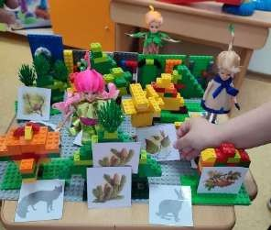  Фото 2. Игра «С какого дерева упал листок?» организованна с целью закрепления знаний у детей о  деревьях, признаки, отличающие одни деревья от других.  «Эколята».  -Знаете ли вы, кто еще живет в нашем лесу? Если  правильно назовете силуэт животного, узнаете о моих лесных друзьях. Игра «Чья тень?»  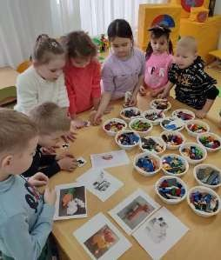  Фото 3. Игра «Чья тень?» организованна с целью  находить заданные силуэты путём наложения. Развивать у детей зрительное восприятие, внимание | Воспитатель называет разные деревья и  кустарники (берёза, пальма, шиповник, манго, смородина, дуб, малина, апельсин, клён, лимон, сирень, сосна, ананас, ель, гранат, орешник, грецкий орех, рябина, бамбук, лиственница), а дети  выбирают только те, что растут в данной  местности. Если растут, дети показывают  карточку, если нет – дети молчат.  Дети берут карточки с изображением листочка  берёзы, клёна, ели, сосны, дуба, каштана и  подставляют к  соответствующей Лего постройке дерева,  проговаривая: «Березовый листок, возвращается на  березу» и т. д.  Дети по силуэту отгадывают дикое животное и находят схему соответствующего животного.

«Эколята».  -Дикие животные любят маскироваться, почему?  - Теперь вы с ними подружились и можно при помощи Лего конструктора показать всем как они выглядят. | Чтобы обезопасить себя.
- Заключительная часть (рефлексивный этап).  Конструирование по фотосхеме детей. Воспитатель.  -Давайте вспомним, как называются детали конструктора? (кирпичики).  При помощи чего скрепляются кирпичики? (при помощи кнопочек).  Строить животных мы будем по схеме. Посмотрите на схему. Из каких частей тела, состоят животные?  - Какие кирпичики нам понадобятся?  - Прежде, чем приступить к строительству, вы должны подобрать кирпичики, которые вам понадобятся и сложить их в тарелочку. | Дети рассматривают схемы животных,  отбирают детали  конструктора, наилучшим способом передающие характерные особенности животного.
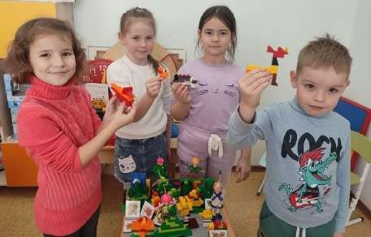  Фото 4. На фото показан процесс построение разных моделей объединённых единым сюжетом «Лес»  «Эколята».  – Надеюсь, что после нашей встречи вы еще больше полюбите наш лес, будете проявлять интерес к жителям  лесной страны и оберегать её. Игра показала, что вы много знаете о лесе. Спасибо за участие! Приходите ко мне в  гости! | Дети в тарелочку  складывают детали и приступают к построению модели животного, по  окончании работы,  модели расставляются на платформе 36х36 см  вместе с «Эколятами»

Игра «Пернатые друзья»
Построение модели синицы

Цель: сформировать представление об основных видах птиц населенных пунктов, о способах заботы о них.
Обучающие:
-Познакомить с видами птиц, обитающих рядом с человеком: с их внешним видом и повадками;
-Расширять кругозор детей и совершенствовать навыки исследовательской деятельности;
-Формировать интерес у детей к конструированию по образцу;
-Закреплять умение взаимодействовать со сверстниками и взрослыми, работать в подгруппе;
Развивающие:
- Развивать мелкую моторику рук и навыки конструирования;
- Развивать фантазию и воображения детей, умение передавать форму объекта средствами конструктора;
- Развивать умение анализировать конструкцию предмета, выделять ее основные структурные части, форму, размеры, местоположение деталей, устанавливать связи между функцией детали и ее свойствами в постройке;
- Развивать память и логику в процессе выполнения логических действий (в работе со схемами, образцами);
- Воспитательные:
-Вызвать интерес детей к исследовательской деятельности;
-Воспитывать у детей усидчивость, аккуратность, умение выполнять поставленную задачу и проводить самоанализ результата своего труда.
Оборудование: схемы, образцы, детали конструктора; иллюстрации. Предварительная работа:
  - Беседы о зимующих и перелетных птицах;
  - Просмотр слайд-шоу «Зимующие птицы России».

Ход игры
Содержание | Обратная связь на высказывание  детей/ Деятельность детей
1. Организационно – мотивационный этап  Воспитатель.  Я люблю свой детский сад, В нём полным-полно ребят, Может, сто, а может, двести, Хорошо, когда мы вместе!  Все на месте? Все ли тут?  Повернулись, оглянулись, И друг другу улыбнулись… | Дети проговаривают слова, выполняют движения в  соответствии текста.
Воспитатель.  -Ребята, может кто-то сегодня пришел без настроения в детский сад? Ничего не желает делать, ни с кем играть, разговаривать.  Как можно помочь товарищу?  Воспитатель.  - Самое лучшее лекарство от тоски и тревожности – это общение с птицами. Мелодичный птичий щебет поднимает настроение,  делает нас лучше и счастливее (под спокойную музыку звучат голоса птиц). | Дети рассуждают и предполагают, что можно сделать в такой ситуации.
Фото 1. На фото показано релаксационное упражнение  «Птицы» для снятия у детей внутреннего мышечного напряжения, приведению нервной системы и психики дошкольников в нормальное состояние покоя. | Дети сидят с  закрытыми глазами и слушают пение птиц, после релаксации,  дети открывают глаза и видят  «Эколята»
- Этап ознакомления с материалом  «Эколята».  - Здравствуйте ребята!  «Эколята».  - Мы услышали прекрасное пение птиц и не смогли пройти мимо, решили заглянуть к вам в детский сад.  «Эколята».  - Скажите друзья, вам нравится, как поют птицы?  -Смотреть на птиц? Как они летают или клюют зернышки? | Дети.  - Здравствуйте  «Эколята»!  Дети.  - Мы рады снова видеть вас в нашем детском саду.  Дети:  - Да, нам очень

Воспитатель.  -Птицы наши веселые соседи, которых можно встретить в любом уголке мира. Ребята, а вы знаете, как отличить птичку от другого животного? | нравятся птицы, они очень красивые и мы любим за ними наблюдать.  Дети.  - У птиц есть крылья и клюв, а все тело  покрыто пёрышками, у них две лапки.
«Эколята».  - Давайте убедимся, что вы хорошо знаете название птиц, мы предлагаем поиграть в игру «Прилетели птицы». Мы будем называть вам птичек, но, как только мы ошибемся и назовем не птицу, вы сразу дружно хлопните в ладоши.  Словесная игра «Прилетели птицы».  Прилетели птицы:  Голуби, куницы…  Прилетели птицы:  Голуби, синицы,  Мухи и стрижи…  Прилетели птицы:  Голуби, синицы, Аисты, вороны, Галки, Макароны…  Прилетели птицы:  Голуби, синицы, Галки и стрижи, Чибисы, чижи, Аисты, кукушки, Лебеди, скворцы... Все вы молодцы!  Воспитатель.  - Чтобы лучше запомнить, как выглядят птицы, давайте  поиграем. Соединим половинки картинок с изображением этих птиц, прикреплённые к кирпичикам Лего. А ну-ка, кто справится с этим быстрее?  Развивающая игра «Найди половинку»  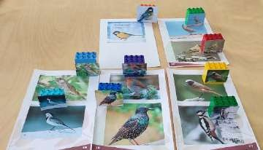  Фото 2. Развивающая игра «Найди половинку» с целью складывать из частей (двух частей) целое. | Какие вы внимательные и как хорошо знаете  название птиц.  Дети соединяют один кирпичик с другим кирпичиком и получается целая картинка, по которой дети определяют название птицы.  Дети рассматривают картинки с  изображением воробья, голубя,

3. Этап практического решения проблемы  Воспитатель.  - Как вы быстро и хорошо справились с заданием, а теперь найдите соответствующую картинку с вашей постройкой и узнайте, как называется ваша птица. Ребята, может  познакомимся с некоторыми птицами поближе, вы встречаете их всегда на улицах нашего города. Посмотрите картинки, вы узнали их? Как называются эти птицы? | сороки и вороны и дают полный ответ, отвечая на вопросы.
Воспитатель. (Вопросы к детям)  - Кто больше по размеру-воробей или голубь?  - Какие цвета можно найти в оперении голубя?  - У кого длиннее хвост-у сороки или вороны?  - Какие цвета вы можете найти в оперении вороны? А в оперении сороки? | Детям предлагается обсудить внешний вид птицы, обратить внимание на цвет в оперении и их  расположении.
Воспитатель. Ребята! Вы так хорошо смогли ответить на вопросы и описать птиц, что стало всем все понятно.  Воспитатель.  - Почему птицы улетают в теплые края?  Воспитатель.  - Чем мы можем помочь зимующим птицам? Воспитатель.  -Правильно. Сытая птица легко переносит мороз, а голодная не выживет.  Зимний холод-ерунда, А вот голод-это да! Хоть денек поголодай,  И погибнешь, так и знай!  - Ребята подумайте, любую ли еду можно класть в кормушку?  «Эколята».  - Что это за птица, которая ест сало? Воспитатель.  - Да, есть такая птичка, которая ест не только сало, но и мясо. Вот послушайте загадку:  Спинкой зеленоватая, Животиком желтоватая, Черненькая шапочка,  И полоска галстучка.  Дети. –«Синичка» | Формулировка проблемы в  доступной для детей форме.  Ответы детей, рассуждение, предположение  Усвоены действия и способы решения проблемы
Воспитатель.  - Правильно вы ребята угадали — это синичка. Вы знаете, что синица насекомоядная птица, без помощи человека до весны из 10 синиц, доживает лишь одна. Вы спросите: «Почему же птиц называют синицами»? Название «синица», возникло, очевидно, в связи с тем, что в оперение этих птиц часть перьев, имеет сине - голубую окраску.  Воспитатель.  - Сегодня мы будем строить синицу. Ваши знания помогут вам в | Дети. –«Синичка»

конструировании шустрой птицы - синицы.
Моделирование «Синички»
Дети: будем использовать конструктор
Lego System; Lego Duplo;
Фото 2. На фото показан анализ образца модели «Синица», с целью осуществлять подбор деталей, необходимых для конструирования (по виду, цвету, размеру и форме),  пространственного мышления; конструктивного воображения.  Воспитатель.  - Какие детали и, какого цвета подойдут для постройки синицы? Дети: кубики, кирпичики желтого и синего цвета.  Воспитатель.  - Правильно! Чтобы не запутаться в сложных соединениях кирпичиков, вы можете использовать образец постройки  воспитателя. Напоминаю, что работать в команде нужно дружно, не мешая друг другу. Приступаем к сборке. | После просмотра образца дети приступают к конструированию.  Дети собирают модель синицы, педагог оказывает помощь при  затруднении. (Дети собирают модель синицы, педагог  оказывает помощь при затруднении)
Фото 3. Анализ готового продукта, выделение этапов.
4.Заключительный этап
«Эколята».
- Какие замечательные у вас получились синички. Мы подготовили для них кормушку, поселите синичек скорее туда, чтобы они не умерли от голода.
Покормите птиц зимой! Пусть со всех концов
К вам слетятся, как домой, Стайки на крыльцо.

Не богаты их корма. Горсть зерна нужна, Горсть одна, -  И не страшна будет им зима. Сколько гибнет их - не счесть, Видеть тяжело.  А ведь в нашем сердце есть И для птиц тепло.  Разве можно забывать:  Улететь могли,  А остались зимовать Заодно с людьми.  Приучите птиц в мороз к своему окну, Чтоб без песен не пришлось  Нам встречать весну. | Дети принимают кормушку от  «Эколят» и обыгрывают свои  построенные модели  «Синичка»,  развивают игровой сюжет
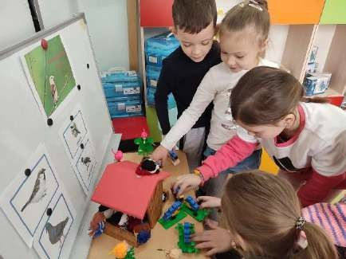
Фото 4. Детская игра и конструирование, как один из ведущих и предпочитаемых дошкольниками видов деятельности
«Эколята».  -Нам пора прощаться с вами, ребята! Мы не можем оставлять наши леса без присмотра. До свидания, ребята!  Воспитатель.  - Игра показала, что вам не безразлична жизнь зимующих птиц, что вы очень любите природу и готовы ее защищать. Спасибо за участие! Приходите еще ко мне в гости! | Дети.  - До свидания!  Нам было очень интересно играть с  конструктором Лего. Ведь мы научились строить птицу- синицу.

Игра «По ту сторону вольера»
Построение моделей «Слона», «Жирафа», «Верблюда»

Задачи:
Обучающие:
- расширять знания о зоопарке и его обитателях, о животных жарких стран;
- обучить технологии конструирования моделей диких животных.
- учить создавать собственную модель (жирафа, слона, верблюда), определять назначение частей предметов, их пространственное расположение;
-уточнять правильную последовательность действий, сочетание форм, цветов, пропорций;
- закреплять навыки скрепления деталей, умения передавать форму объекта средствами конструктора.
Развивающие:
- развивать умение анализировать, выделяя характерные особенности предмета, функциональные части;
- устанавливать связь между их назначением и строением;
- развивать умение передавать форму объекта средствами конструктора;
- развивать у детей интерес к самостоятельному решению познавательных и творческих задач;
- развивать логическое мышление, экологическую культуру.
Воспитательные:
- воспитать интерес к конструированию и конструктивному творчеству;
-поощрять самостоятельность, творчество, инициативу, дружелюбие;
- воспитать интерес и любовь к природе.
Оборудование. Конструктор Лего-дупло, иллюстрации «Животные жарких стран», схемы для постройки: слона, верблюда, жирафа.
Словарная работа (активизация словаря в ходе занятия)- вольер Предварительная работа: Рассматривание альбома «Животные жарких стран». Чтение Н.И.Сладкова «Разноцветная земля. Пустыня». Дидактическая игра «Кто живет в пустыне». Слушание песен об Африке и о животных жарких стран. Настольно- печатные игры «Зоологическое лото». Выставка познавательной и художественной литературы на тему «Животные жарких стран».

Методы и приемы:
-наглядные (показ, рассматривание, наблюдение, демонстрация);
-словесные (беседа, вопросы, пояснения, объяснения, составление рассказов, указания, разговор, напоминание, проблемные ситуации и вопросы, художественное слово, загадки, рассказы детей и воспитателя.
- практические (решение проблемной ситуации, игровые задания, моделирование, дидактические игры).

Ход игры
Содержание | Обратная связь на высказывание детей
- Организационно – мотивационный этап  Воспитатель. Настал новый день. Я улыбнусь вам, а вы улыбнитесь друг другу. Как хорошо, что мы сегодня здесь все вместе. Мы спокойны и добры, приветливы и ласковы. Мы все здоровы. Что мы пожелаем сегодня Кате, Серёже, Саше, …  Вводная часть (мотивационный этап).  -Ребята, сейчас я вам загадаю загадку:  Это очень странный сад, Звери в клетках там сидят, Его парком называют, Люди в парке отдыхают.  Там укрытия, вольеры, За забором ходят звери.  Как мы этот парк зовём?  И смотреть зверей идём? (зоопарк)  Воспитатель.  - Кто знает, что такое зоопарк?  - Зачем нужен зоопарк?  -Скажите, кто из вас был в зоопарке?  -Каких животных вы видели?  -Вам какие животные больше всего понравились и запомнились?  - Этап постановки проблемы  Воспитатель.  - Я думаю, что мы сегодня с вами сможем посетить еще раз зоопарк и встретиться с понравившимися животными.  - Ребята, каким образом мы можем быстро добраться до зоопарка? Вы выбрали и решили, что мы отправимся на автобусе.  - Дорога предстоит интересная, долгая и требующая много внимания. Вы готовы?  Физминутка: «Автобус»  Мы в автобусе сидим и сидим, и сидим. (хлопки по коленям) И из окошечка глядим, все глядим. (ладонь ко лбу) Глядим назад, глядим вперёд (повороты)  Ну что ж автобус не везёт, не везёт?  Колёса закружились (руками рулеточка) Вперёд мы покатились  А щётки по стеклу шуршат (ладони влево вправо) Бжик -бжик, бжик -бжик  Все капельки смести хотят –бжик, -бжик, бжик, -бжик.  Пускай автобус наш трясёт (трясут телом) Вот так, вот- так.  Мы едем, едем всё вперёд Би –би -би. | Перечислить всех детей, напомнить о добрых делах,  которые они  сделали накануне. А что вы можете пожелать мне?  В зоопарке живут звери, которых на Земле осталось мало.  В зоопарке изучают животных,  занимаются научной работой.  В зоопарках животных лечат, за ними  ухаживают, им не грозят хищники, за их рационом следят, их любят, наконец.  - Вы так много знаете о зоопарке. У вас уже есть опыт посещения и  увиденного. Я рада за вас.  - Почему хотите  поехать на автобусе, а не пешком?  На автобусе быстрее, чем  пешком, можно устать.  Вы внимательные и сообразительные!

Воспитатель.  — Вот мы и приехали в зоопарк, но что-то я никого не вижу, куда делись все животные? Ребята, что вы думаете по этой ситуации, куда могли подеваться животные? | Предположение,  высказывание детей  (увезли в другой  город, вернули их на Родину)
На столе появляются геройчики
«Эколята»

Ребята
приветствуют
«Эколят»
Фото 1. Игровая ситуация «Встреча с Эколятами» позволяет привлечь непроизвольное внимание детей, легче активизировать детей, вызвать у дошкольников интерес к предлагаемым  заданиям.  «Эколята».  -Здравствуйте ребята! Вы тоже приехали в зоопарк, посмотреть на животных?  «Эколята».  — Это очень хорошо, что вы так любите животных, но, к сожалению, зоопарк закрыли на карантин, а всех животных разместили в медицинском центре «Айболит», сейчас их всех обследуют: берут анализы, делают уколы, дают витамины.  Воспитатель (показ иллюстраций)  - Ребята, в зоопарке работает очень много людей специалистов, это:  - Директор зоопарка – он отвечает за все, что происходит в зоопарке;  - Работник зоопарка – кормит животных, убирает в клетках, купает их, заботится о них;  - Врач (ветеринар) – лечит обитателей зоопарка, делает им прививки;  - Повар – готовит еду для животных.  - Животные всегда находятся под присмотром сотрудников зоопарка, но почему «Эколята», вы такие печальные сегодня?  «Эколята».  -Недавно в лесу, мы нашли непонятные картинки, изображение на них испортилось, но остались только тени каких-то животных. Вот мы и решили прийти в зоопарк и понять, кто прячется за этими тенями? Может вы знаете ребята, что это за животные и где их среда обитания?  Игра «Найди тень»  Дети.  1 картинка. Это тень слона. Слон – самое крупное животное, живущее на суше. Он огромного роста и очень тяжелый, хотя ест только растительную пищу - листья и ветки деревьев, траву фрукты. У слона есть хобот, большие уши и бивни. | Дети беседуют с персонажами,  отвечают на вопросы,  рассуждают, делают выводы.  Дети рассматривают иллюстрации  Дети вместе с воспитателем и игровыми  персонажами ищут пути решения  проблемы

- картинка. Это тень жирафа. Жираф - самое высокое животное на Земле. У жирафа длинные ноги и шея, и маленькая голова с рожками. Длинная шея помогает ему доставать и кушать листочки с самых высоких деревьев. А длинные ноги дают возможность очень быстро бегать, даже быстрее льва, единственного хищника, который может напасть на жирафа. У жирафа очень острые копыта, с их помощью он защищается от врагов.  Физминутка.  Узнать жирафа просто, Узнать его легко:  Высокого он роста И видит далеко.  Красив узор пятнистый. Гордится длинной шеей И очень любит листья  Срывать с вершин деревьев.  - картинка. Это тень верблюда. Верблюды — это крупные животные, приспособленные жить в пустыне, их называют  «кораблями пустыни». У верблюда крепкое тело, длинная изогнутая шея. Они бывают одногорбые и двугорбые. В горбах у них жировой запас. Могут прожить без воды до двух недель, без еды целый месяц. Питаются верблюжьей колючкой и листьями растений.  Фото 2. Игра «Найди тень» учит детей находить заданные силуэты. Закрепление знаний детей о животных. Развитие внимания, зрительной памяти, речи, логического мышления. Развитие приёмов зрительного наложения.  «Эколята».  - Спасибо ребята, как много интересного вы рассказали про этих загадочных животных, теперь осталось их увидеть.  Воспитатель.  -Конечно, мы покажем вам, как они выглядят. А поможет нам?  3. Этап практического решения проблемы. Рассмотреть модели животных, выделяя их характерные особенности.  -Ребята, сегодня мы будем строить из конструктора этих животных-слона, жирафа и верблюда.  -Посмотрите на схему жирафа, из каких деталей состоит он? Обратите внимание, что у него ноги и шея длинные, прежде чем | «Эколята» показывают картинки с  изображением теней животных.  Дети берут одну картинку, называют животного и описывают его  Дети выполняют движения в  соответствии текста  Откуда вы это узнали?  Мы получили информацию: из  телепередач, книг, интернет, от родителей и  воспитателей. Смотрели слайды про животных.  Дети.  -Легоконструктор  Как можно  организовать игру? Закрепить правила работы в кабинете и

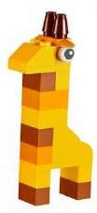  построить посчитайте сколько надо кирпичиков (2 х 2)  -Рассмотрим схему верблюда. Какой кирпич нужен для копыт? (2х4). Дальше строим ноги, обратите внимание как соединяем кирпичи для туловища. Можно сделать одногорбого или | с конструктором
двугорбого верблюда. 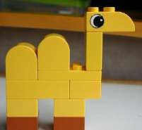  -Рассмотрим особенности строения слона. Туловище толще, чем у других животных, к туловищу сразу присоединяем голову. Голова большая, ставим кирпичик 2х4, затем справа поперек ставим кирпичик 2х6 это большие уши слона, продолжаем строить голову ставим кирпичик снова 2х4. Теперь рассмотрим, как сделать хобот, для этого берем кирпичики 2х2 и соединяем снизу. 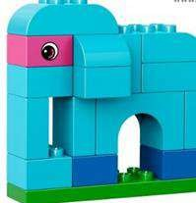  Конструирование по образцу или по схеме.  - Перед тем как приступить к постройкам животных, давайте вспомним из каких деталей состоит (жираф, верблюд, слон)? Какие цвета необходима вам использовать для соответствующего животного?  - Моделируйте любое животное какое вам хочется, но помните начинаем строить снизу, с ног-копыт. | Маленькие кубики, кирпичик, ещё большой кирпичик. Кубик уклон  45° 2х2, 2х4  Применяем синие, желтые, коричневые детали  конструктора.
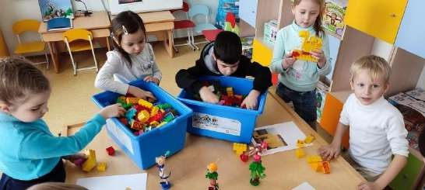
Фото 3. Построение моделей, подбор необходимых деталей и воспроизведение постройки, формировать умение работать в паре.

Заключительный этап. Презентация детьми своих построек.  Воспитатель.  -Расскажите, кого вы построили и что интересного узнали об этом животном?  - Поделитесь, пожалуйста, своими впечатлениями.  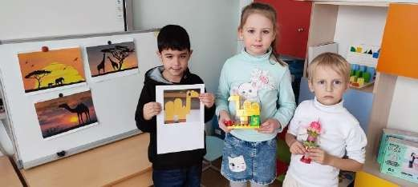  Фото 4. На фото представлен процесс создания модели  «Верблюда» с целью конструировать животных жарких стран, используя конструктор Лего.  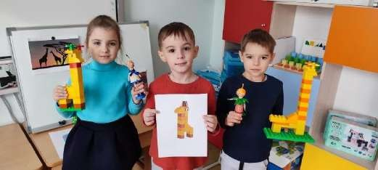  Фото 5. На фото представлен процесс создания модели  «Жирафа»  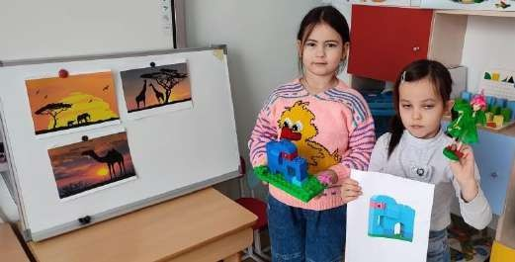  Фото 6. На фото представлен процесс создания модели «Слона»  «Эколята».  - Наконец-то мы увидели, как выглядят эти животные, как они называются и где их среда обитания. Спасибо ребята, вы нам сильно помогли. Нам пора возвращаться в свой лес. До свидания! Воспитатель.  -Игра показала, что вам нравятся животные жарких стран, вы много о них знаете и имеете представление как они выглядят. Самое главное, что вы понимаете - зоопарк хороший дом для животных, там работают люди, которые очень любят животных, защищают их и заботятся.  Спасибо за участие! Приходите ко мне еще в гости! | Обобщение  полученного опыта По завершении конструкторской  деятельности, ребятам  предлагается  презентовать свою модель. Они могут продемонстрировать результат своей  деятельности,  рассказать о самых трудных, лёгких и интересных сторонах их работы.  Молодцы, ребята! Вы работали вместе, сообща, помогали друг другу, поэтому все у вас  получилось.  Дети: спасибо, было очень интересно  играть с  конструктором Лего.  Предложить в группе поиграть в сюжетно-ролевую игру «Зоопарк»

Игра «Воздушная оболочка Земли»
Построение модели экотранспорта

Цель: познакомить детей с воздушной оболочкой Земли и ее защиты

Задачи:
Обучающие:
- уточнять знания детей о факторах, загрязняющих окружающую среду;
- познакомить детей с понятием транспортный мир, с новыми видами экологического транспорта, его отличительные особенности.
- совершенствовать умение скреплять пластины кирпичиками.
Развивающие:
- развивать умение передавать форму объекта средствами конструктора.
- развивать у детей интерес к самостоятельному решению познавательных и творческих задач;
- развивать способность выделять в предмете их функциональные части.
- развивать логическое мышление, экологическую культуру.
Воспитательные:
- Продолжать работу по овладению детьми умения совместной деятельности, добиваться результата, быть внимательными друг к другу.

Предварительная работа:
- Наблюдение за транспортом.
- Рассматривание предметных и сюжетных картинок по теме «Транспорт». Оборудования и материалы: мультимедиа (ноутбук, проектор, экран; ПО Power Point), иллюстративный материал с изображением разного вида транспорта. Иллюстрированный материал с видами экологического транспорта, наборы LEGO WEDO
Словарная работа: экотранспорт

Методы и приемы:
-наглядные (показ, рассматривание, наблюдение, демонстрация);
-словесные (беседа, вопросы, пояснения, объяснения, составление рассказов, указания, разговор, напоминание, проблемные ситуации и вопросы, художественное слово, загадки, рассказы детей и воспитателя.
- практические (решение проблемной ситуации, моделирование).

Ход игры
Содержание | Обратная связь на высказывание детей
6. Организационно – мотивационный этап  Игровая ситуация «Весёлые игры»  Предложить детям поиграть с мыльными пузырями и воздушными шарами (этим вы докажите, что воздух легкий). Шарики легко подпрыгивают вверх, а мыльные пузыри можно перемещать даже дыханием. Вывод: Воздух очень лёгкий. | А как думает Олег? А как думает  Марина?
Фото 1. Игровая ситуация «Весёлые игры» организованна с целью обобщить, закрепить ранее полученные знания о свойствах воздуха при помощи мыльных пузырей.
- Этап постановки проблемы  Сюрпризный момент «Шкатулка»  - Ребята, сегодня я для вас принесла шкатулку. Как вы думаете, что в ней? (Воспитатель открывает шкатулку, там пусто)  - Она действительно пустая или у вас есть какие-то предположения? | Шкатулка не пустая, в ней воздух.
Фото 2. Сюрпризный момент «Шкатулка» организованна с целью дать представление о том, воздух обладает свойствами (невидим, прозрачный, не имеет запаха, что воздух есть вокруг.
Познавательная беседа «Значение воздуха на Земле»  - Каждый человек знает, что нас окружает воздух, но не все отдают себе отчет, насколько он для нас важен и необходим. Без воздуха не существовала и не развивалась бы жизнь на Земле.  - Дыхание необходимо для жизни всех живых существ и на суше, и в воде. Чистый воздух является залогом здоровья детей, всех людей и их долгой жизни.  - Дышат и растения, без воздуха они погибнут.  - А какую пользу приносят растения человеку? (растения поглощают углекислый газ и выделяют кислород) | Дети принимают участие в беседе, отвечают на вопросы,  рассуждают, делают выводы.  Автомобиль

Без дыхания, а стало быть, и без воздуха, не было бы жизни на земле.  - Какой вывод мы можем сделать? От чего зависит наша жизнь? Вывод: жизнь на Земле зависит от воздуха. | является одним из  главных источников загрязнения.
- Посмотрите на доску. Перед вами 2 картинки: с чистым воздухом и с задымленным из выхлопных труб от машин.
- Что произошло с воздухом? (Его загрязняют автомобили)
- Автомобиль стал злейшим врагом природы и человека. Он занимает первое место по объему выбросов вредных веществ в атмосферу.
 | - Как же сделать так, чтоб наши автомобили не загрязняли воздух?
Фото 3. Познавательная беседа «Значение воздуха на Земле» организованна с целью создания условий для проявления
познавательной активности ребёнка по теме воздух и его роль в жизни человека.
Способствуем планированию детьми их деятельности.
Способы охраны воздуха.
- Итак, автомобили с бензиновым и газовым двигателем сильно загрязняют воздух.
(6 слайд)
- Кто видел, как из выхлопной трубы автомобиля выбрасывается серый или почти черный пучок дыма?
- Ребята, а как вы думаете, есть ли такой транспорт, который не загрязняет воздух?
- А можно такой транспорт назвать экологическим транспортом? Что значит экологический?
(Это тот транспорт, который не загрязняет нам экологию)
Физминутка «Мы – шоферы»:
(дети должны показывать движения) Качу, лечу
Во весь опор (дети шагают)
Я сам-шофер
(имитируют управлением рулем)
И сам – мотор
(круговые движения плечами)
Нажимаю на педаль
(сгибают ногу в колене) И машина мчится в даль. (бег на месте)

- Этап практического решения проблемы  Конструирование по образцу, по схеме, по замыслу детей (Выбор детей)  - В современном мире уже создаются автомобили, работающие на водороде, солнечных батареях и электричестве.  -Попробуем и мы создать автомобиль, который будет работать на электричестве. Из каких частей он состоит? Из каких деталей он состоит?  - Сейчас вы поработаете в группах. Прежде чем начать работать дальше, давайте вспомним правила поведения в группе. У каждой группы есть LEGO. Вы попробуете собрать из конструктора автомобиль. | Ребята могут  работать как по  схеме, так и создать свой эко автомобиль по замыслу,  условиям.
Фото 4. На фото изображён процесс планирования по созданию модели «Эко транспорта» с целью формирования исследовательских умений у детей, развитие фантазии и конструктивного
воображения.
Заключительный этап. Презентация детьми своих построек.  - Ребята, так для чего нужны автомобили?  - Какие виды автомобилей были представлены в нашем салоне?  - Загрязняют ли воздух автомобили, созданные вами? Почему?  Фото 5. Итог моделирования «Эко транспорта»  Воспитатель. Ребята, вы отлично поработали, как настоящие  инженеры. У вас получились отличные модели автомобиля. Всем спасибо! | Обобщение  полученного опыта По завершении конструкторской  деятельности, ребятам  предлагается  презентовать свою модель. Они могут продемонстрировать результат своей  деятельности,  рассказать о самых трудных, лёгких и интересных сторонах их работы.

